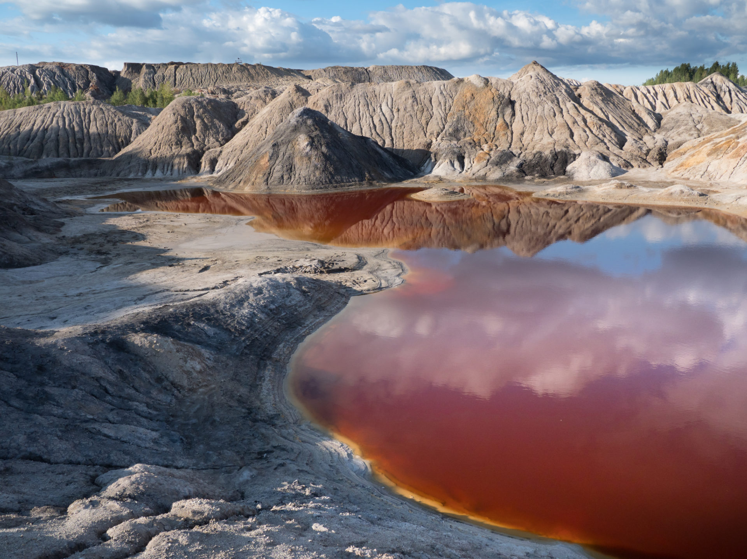
Уральский Марс и Ревун
Турпоход выходного дня

Продолжительность: 16 часов

ПРОГРАММА ЭКСКУРСИИ:
05.45 – сбор группы у школы.
06:00 – Выезд на Уральский Марс (250 км).
10.30 – прибытие на Марс
10.30 – 12.00 – прогулка с инструкторами по марсианскому карьеру.
Пейзажи этого глиняного карьера чем-то действительно напоминают Красную планету: озера красно-бурого цвета, красные и оранжевые отвалы.
Просто какая-то инопланетная долина с трещинами и космическими видами. По ней нам и предстоит путешествовать в компании опытных инструкторов.
Красивые фото обеспечены!
Правда обувь нужна удобная, так как даже в сухую летнюю погоду у Вас непременно получится ее замарать.
12.00 – 13.00 – горячий обед, приглашаем всех желающих поучиться готовить походное питание.
13.00 – выезд на порог Ревун.
15.00 – 17.00 – отдых на Ревуне, пеший обзор порога Ревун, осмотр входа в Смолинскую пещеру.
17.00 – 18.00 – горячий ужин, полевая кухня.
18.00 – выезд в Тюмень.
23:00 – ориентировочное прибытие в Тюмень.

Стоимость экскурсии
При группе 25 + 2 б/п – 5 200 руб./чел.
При группе 30 + 3 б/п – 5 000 руб./чел.
При группе 40 + 4 б/п – 4 900 руб./чел.

В стоимость включено:
- транспортное обслуживание по маршруту: Тюмень – Марс – Ревун – Тюмень;
- услуги опытных инструкторов;
- горячее питание: обед и ужин;
- экскурсионная программа.

Что взять с собой:
- удобная обувь - кроссовки;
- попер, чтобы сидеть у костра;
- чашка/тарелка, ложка, кружка;
- головной убор;
- дождевик, зонтик;
- вода для питья;
- перекус;
- отличное настроение!

